Экскурсия на завод «Ротор»
Экскурсии - это приятный способ не только отвлечься от учебников, но и приобрести новый опыт и яркие впечатления, а это способствует более глубокому и качественному усвоению материала по дисциплинам профессионального цикла, междисциплинарным курсам и профессиональным модулям.
Такие экскурсии хороши тем, что они в ненавязчивой форме вовлекают студентов, к будущей профессиональной деятельности, знакомят с технологическим производством.
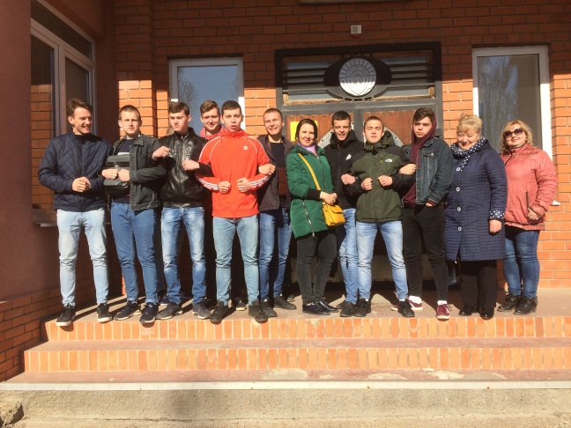
Завод «Ротор» - один из ведущих в стране производителей запасных частей к газоперекачивающим агрегатам магистральных газопроводов, а также подземных хранилищ газа.
В настоящее время завод «Ротор», входящий в состав ОАО «Газэнергосервис», является современным и высокотехнологичным производством по ремонту газоперекачивающих агрегатов, а также ремонту и изготовлению запчастей к ним.
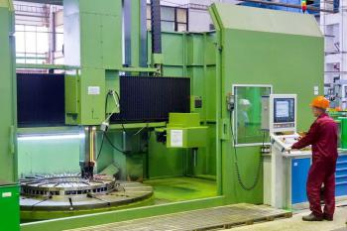
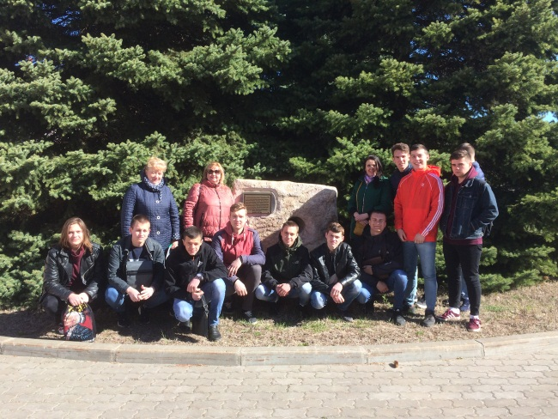
18 апреля 2019 года в рамках акции «Неделя без турникетов» была организована и проведена экскурсия на завод «Ротор» для студентов 3 курса специальности 35.02.08 «Электрификация и автоматизация сельского хозяйства» под руководством преподавателей колледжа Беляковой Ю.В., Беляшовой С.А., Барыльченко Н.Н.
Студенты Камышинского политехнического колледжа в сопровождении специалиста отдела главного механика познакомились с предприятием.
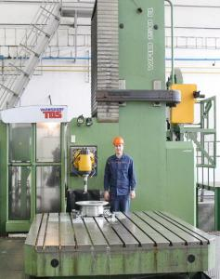
Производство завода оснащено современным оборудованием широкого технологического спектра, станками с числовым программным управлением, что позволяет поддерживать процесс производства на самом высоком уровне качества при высокой производительности. Высокотехнологичное оборудование завода позволяет выполнять сборку и механическую обработку различных агрегатов, в том числе крупногабаритного и нестандартного оборудования.
Студентам подробно рассказали о каждом этапе технологического цикла. Ребята с большим интересом слушали специалиста, задавали интересующие вопросы, интересовались возможностью дальнейшего трудоустройства на заводе.
В конце экскурсии ребятам показали заводскую теплицу, где выращивают овощи, цветы и экзотические лимоны.
Студенты благодарны администрации завода за предоставленную возможность знакомства с предприятием.
Старший методист, к.п.н. Казакова А.Ф.
Информация предоставлена
заведующим отделением Барыльченко Н.Н.

